Telekommunikation
Wind River liefert Carrier Grade Linux für den Telekommunikationsmarkt
Wind River Linux jetzt verfügbar für HPs BladeSystem Server

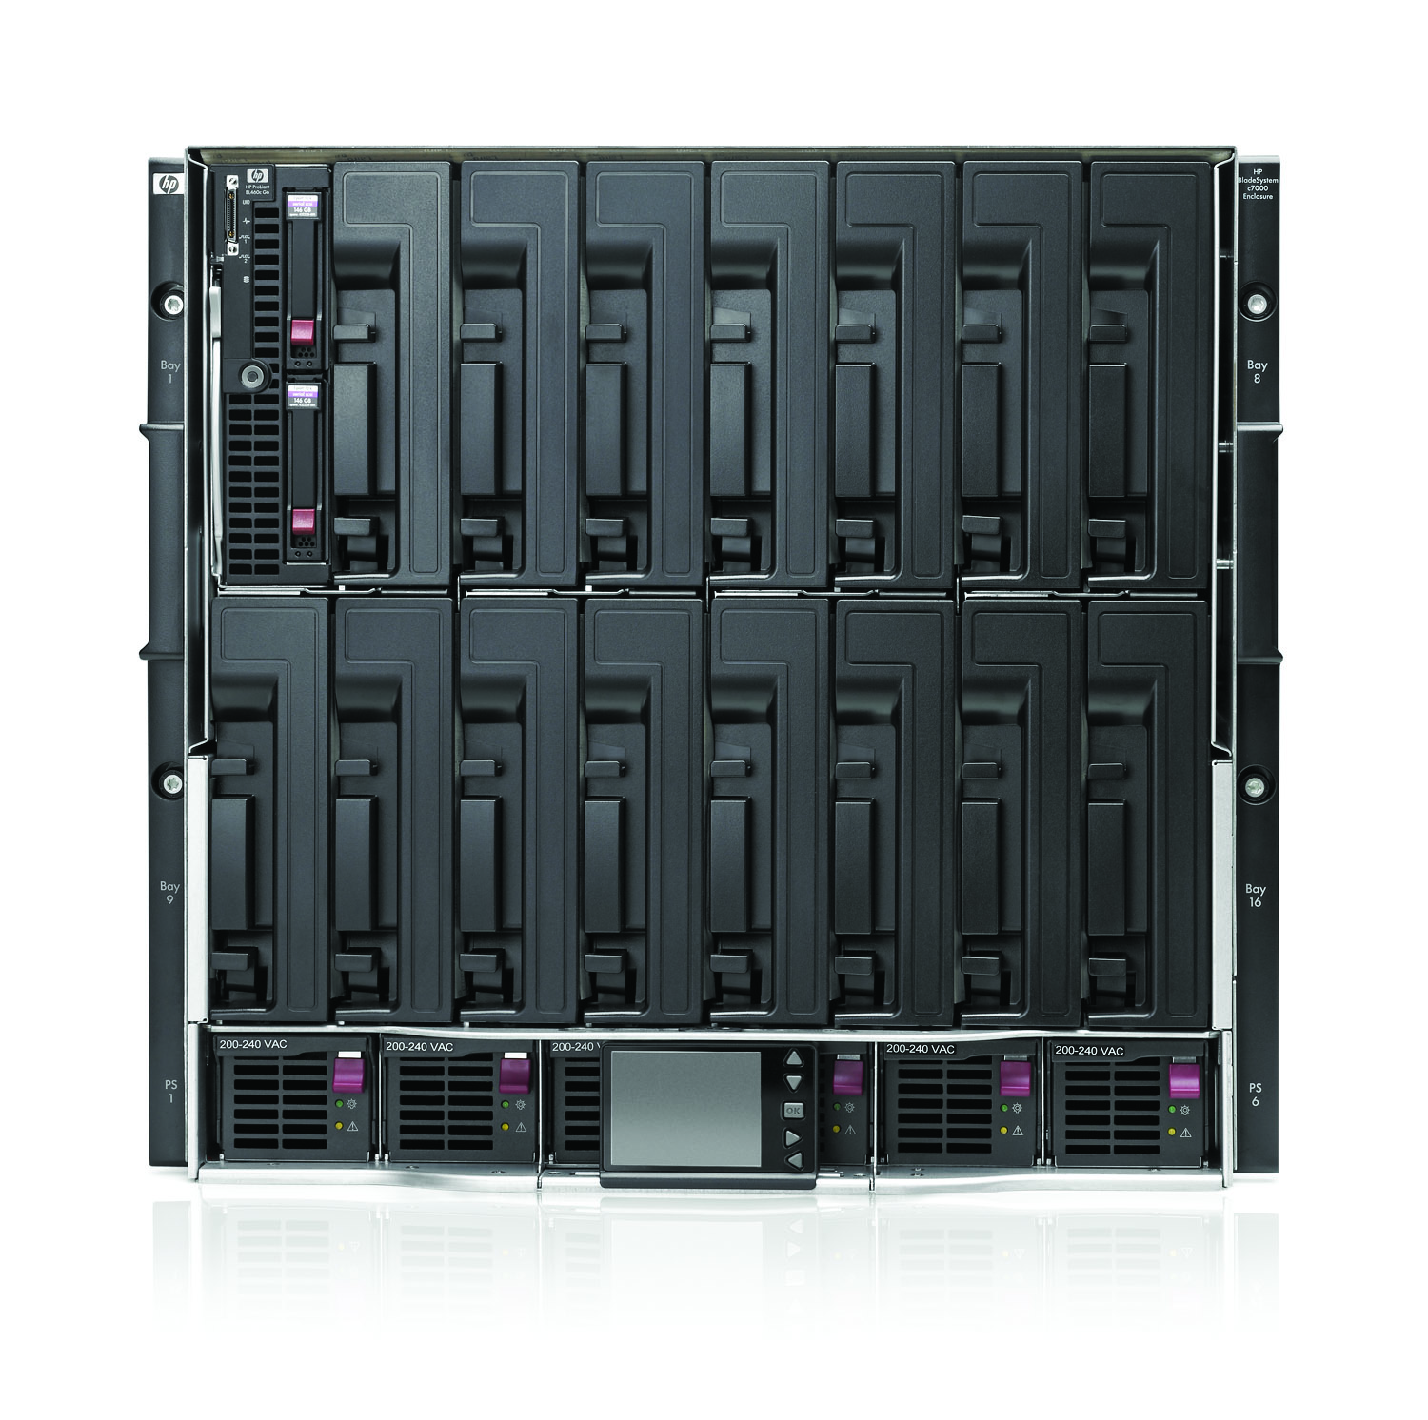Der HP BladeSystem Server c7000 wird mit Wind River CGL zur hochverfügbaren Telekommunikationslösung

Bildrechte: Hewlett-Packard

Weiteres druckfähiges Bildmaterial unter http://windriver.talkabout.de

Wind River unterstützt mit seinem Carrier Grade Linux (CGL) Betriebssystem Wind River Linux jetzt auch HP BladeSystem Carrier Grade und Enterprise Server Blades für Hochleistungsanwendungen in der Telekommunikation. Anwender benötigen dadurch nur noch ein Carrier Grade Betriebssystem für die Entwicklung zuverlässiger und stabiler Netzwerkelemente auf unterschiedlichen Hardware-Plattformen. Wind River Linux ist die erste registrierte CGL 4.0-Lösung für HP ProLiant Server Blades für HP BladeSystem.
HPs BladeSystem Server unterstützen den ETSI/NEBS Level 3 Standard und laufen auch bei starker Hitze, Erschütterungen, Blitzschlag, Luftpartikeln und elektrostatischer Entladung zuverlässig. Carrier-Grade steht für 99,999-prozentige Verfügbarkeit, also nicht mehr als vier Minutzen Ausfallzeit pro Jahr von Netzwerk-Komponenten und Anwendungen. Damit ist Carrier Grade Linux entscheidend für Anwendungen und Lösungen, in denen Hochverfügbarkeit, Skalierbarkeit und Reaktionszeit eine entscheidende Rolle spielen, etwa Netzwerk-Komponenten für 3G- und 4G-Infrastrukturen.
Dank der Adaption der offenen Carrier Grade-Plattform Wind River Linux für die Telekommunikationsserver der HP BladeSystem Server erhalten Hersteller dieser Komponenten und Netzbetreiber nun eine Standard-Lösung mit Hochleistungsrechnern und einem CGL. Derzeit ist kein anderes Embedded Linux Betriebssystem auf dem Markt, das die volle Integration mit Enterprise Servern dieser Klasse bietet. Zudem unterstützen sowohl Wind Rivers CGL als auch HPs BladeSystem Server die Intel Xeon-Prozessoren. Das sorgt für Investitionssicherheit und Flexibilität über alle Applikaitonen, Tools und Netzwerkkomponenten hinweg.

Weitere Informationen

Pressoffice Wind River
http://windriver.talkabout.de

talkabout communications gmbh
Ursula Schemm
81541 München
Tel.: +49 89 459954-24
E-Mail: uschemm@talkabout.de
Internet: http://www.talkabout.de

Wind River GmbH
Evelyn Hochholzer
85737 Ismaning
Tel.: +49 89 962445-120
E-Mail: evi.hochholzer@windriver.com
Internet: http://www.windriver.com

Über Wind River
Wind River, hundertprozentige Tochter der Intel Corporation (NASDAQ: INTC), zählt zu den Marktführern in der Optimierung von Gerätesoftware. Wind River ermöglicht es Unternehmen, Gerätesoftware schneller, besser, kostengünstiger und zuverlässiger zu entwickeln, einzusetzen und zu managen. Wind River-Plattformen sind vorintegrierte, voll standardisierte, unternehmensweite Entwicklungslösungen. Sie reduzieren Aufwand, Kosten und Risiko und optimieren dabei die Qualität und Zuverlässigkeit in allen Phasen des Entwicklungsprozesses von der Konzeption bis hin zum eingesetzten Produkt.

Wind River wurde 1981 gegründet und hat seinen Hauptsitz in Alameda, Kalifornien.

Um mehr zu erfahren, besuchen Sie Wind River unter www.windriver.com.
* * *
Die englischsprachige Originalversion der Mitteilung und weitere Informationen finden Sie unter http://www.windriver.com

